Государственное АВТОНОМНОЕ профессиональное образовательное учреждение

свердловской области

«Каменск-Уральский политехнический колледж»

Специальность 09.02.07

Информационные системы и программирование

Группа ИСиПв-21-401

КУРСОВОЙ ПРОЕКТ

по МДК 09.01 проектирование и разработка веб-приложений

тема: Разработка веб-приложения для ресторана

Выполнил:

Тихановская К.Д.

Проверил:

И.М. Калмыкова

2024

СОДЕРЖАНИЕ

ВВЕДЕНИЕ 3

АНАЛИТИЧЕСКАЯ ЧАСТЬ 5

1.1 Анализ предметной области 5

1.2 Постановка задачи 7

ПРОЕКТНАЯ ЧАСТЬ 8

2.1 Проектирование и реализация базы данных приложения 8

2.2 Проектирование и реализация пользовательских форм веб-приложения 10

ЗАКЛЮЧЕНИЕ 23

СПИСОК ЛИТЕРАТУРЫ 24

# ВВЕДЕНИЕ

Ресторан – это предприятие общественного питания, некоторые рестораны специализируются на конкретной кухне, а в настоящее время многие рестораны предлагают блюда на вынос и доставку еды.  Рестораны сильно различаются по внешнему виду и предложениям, включая большое разнообразие кухонь и видов обслуживания, от недорогих «ресторанов» быстрого питания, до семейных ресторанов со средней ценой и дорогих заведений класса люкс.

Рестораны являются важной сферой услуг, некоторые рестораны предлагают посетителям музыкальное сопровождение, в виде «живой» музыки или с простой фоновой музыкой.

Рестораны различаются как по кухне, так и по типу. От недорогих небольших ресторанов с простым интерьером до престижных заведений, в которые подходят для торжественных мероприятий. Они отличаются уровнем обслуживания, особенностями оформления, кухней, ценами и т.д.

Большинство ресторанов имеют свои сайты и веб-приложения. С помощью сайтов клиенты могут узнать подробнее о заведении, его тематике, местоположении, кухне и т.д., в то время как веб-приложения помогают автоматизировать работу. С помощью них клиенты могут делать заказы даже не заходя в кафе или ресторан. Еду можно заказать чтобы прийти и забрать с собой, заказать с доставкой или просто сделать заказ заранее, чтобы по прибытию в ресторан забрать заказ и сесть за выбранный столик.

В настоящее время веб приложения пользуются популярностью, поскольку с помощью них ускоряется и автоматизируется работа заведения, а также приложения помогают в привлечении клиентов, ведь чаще всего в приложениях указываются различного рода акции и специальные приложения.

Для автоматизации работы ресторана необходимо разработать веб приложение, которое будет связывать отделы ресторана в одно целое. Приложение будет связывать работу сотрудников зала, кухни и управления, что позволить улучшить координацию работу заведения.

Приложение для обработки заказов зал/кухня поможет ускорить работу всего ресторана. Официант будет принимать заказ у клиента, редактировать, при необходимости и оформлять. После оформления заказ принимает повар, выполняет и изменяет статус заказа на «готово», официант забирает заказ и относит клиентам. В это время менеджер следит за работой официантов, количеством заказов, что позволить в конце дня или недели вычислять статистику продаж.

Целью курсового проекта является разработка веб-приложения для ресторанного бизнеса, а именно обработка заказов зал/кухня.

Задачами проекта являются:

* Проведение анализа предметной области
* Проектирование логической структуры базы данных
* Разработка технического задания проекта
* Реализация базы данных веб-приложения
* Построение структуры приложения
* Разработка дизайн-макета интерфейса приложения
* Реализация интерфейса приложения
* Разработка структуры системы обработки заказов
* Реализация системы обработки заказов

# АНАЛИТИЧЕСКАЯ ЧАСТЬ

## 1.1 Анализ предметной области

Ресторан — это особый тип предприятия, в котором организация производства широкого ассортимента кулинарной продукции сложного приготовления сочетается с организацией высокого уровня обслуживания посетителей в торговых залах ресторана. Рестораны размещают, как правило, на центральных оживленных улицах городов, при гостиницах, на железнодорожных и автовокзалах, в аэропортах, на пристанях, в местах массового отдыха и т.д.

Ресторан — это предприятие, в котором широко практикуется изготовление блюд, закусок по индивидуальному заказу, а также фирменных и национальных блюд, предусмотренных в меню.

Рестораны имеют множество бизнес-процессов, но основным является учет продаж ресторана. В свою очередь основной бизнес процесс состоит из трех других процессов – оформление заказа, обработка заказа и оплата заказа. При оформлении заказа официант принимает заказ клиента с помощью планшета с веб-приложением – то ест добавляет выбранные блюда к заказу, или удаляет и заменяет, после подтверждения заказа официант публикует заказ и его видят повара. Во время обработки заказа, повара просматривают заказ, и после приготовления меняют его статус на «готов». После этого заказ забирает официант и относит посетителям. Далее официант принимает оплату с помощью терминала и меняет статус заказа на «оплачено». Таким образом оплата регистрируется в базе данных и менеджер может просмотреть количество выполненных продаж.

Бизнес-процесс – это совокупность взаимосвязанных или взаимодействующих видов деятельности, преобразующих входы и выходы.­

После определения основного бизнес-процесса необходимо описать этот процесс, для это служит модель IDEF0.

IDEF0 - Методология функционального моделирования и графическая нотация, предназначенная для формализации и описания бизнес-процессов.

Данная модель служит для описания основных бизнес-процессов предприятия или компании.

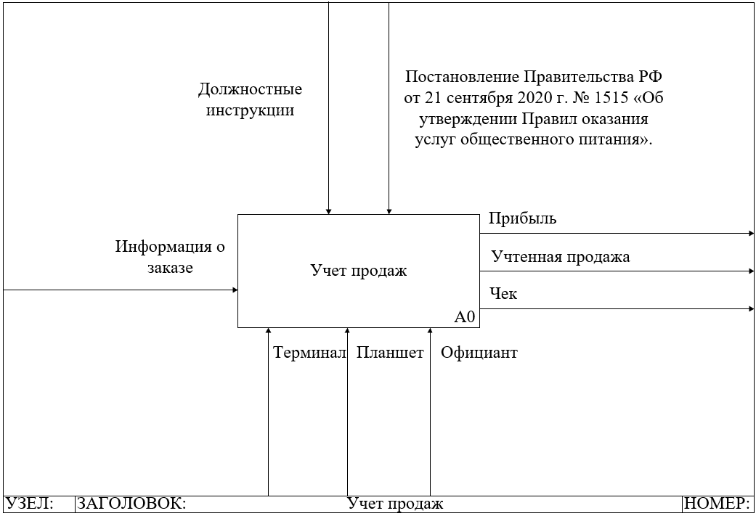

Рисунок 1 – Диаграмма IDEF0

На данной диаграмме IDEF0 основным бизнес-процессом является учет продаж. Для выполнения основного бизнес-процесса входными данными служит информация о заказе клиента, управляющими элементами являются должностные инструкции и Постановление Правительства РФ от 21 сентября 2020 г. № 1515 «Об утверждении Правил оказания услуг общественного питания», механизмами выполнения выступают официант, терминал и планшет. В результате, выходными данными являются прибыль, учтенная продажа и чек.

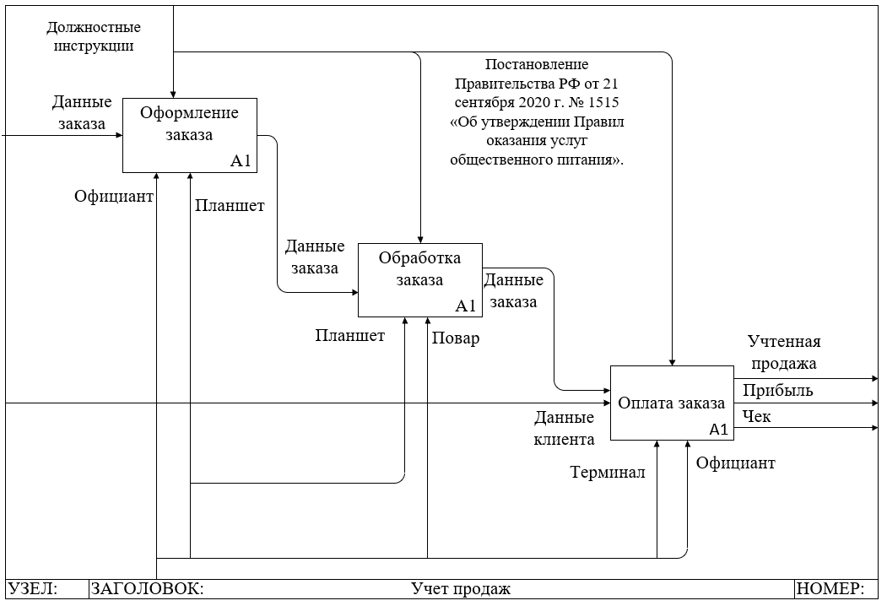

Рисунок 2 – Детализация диаграммы IDEF0

На рисунке представлена детализация вышеописанного процесса.

## 1.2 Постановка задачи

После проведения анализа предметной области, выявлено, что задачей является разработка веб-приложения обработки заказов ресторана зал/кухня с определенными функциями. Функции приложения следующие: авторизация – приложением будут пользоваться официанты и менеджеры и повара, официант составляет заказ, редактирует его и публикует, после публикации заказ видит повар, и после выполнения меняет статус заказа. Менеджер редактирует меню, выводит статистику продаж за определенный период времени (неделя, месяц, день).

Подробные требования к разрабатываемому приложению указаны в Техническом задании (см. Приложение А)

# ПРОЕКТНАЯ ЧАСТЬ

## 2.1 Проектирование и реализация базы данных приложения

Перед реализацией базы данных для приложения необходимо ее спроектировать. Для проектирования баз данных используется ER-модель, для ее построения использовалась программа Visio.

ER-модель (Entity-Relationship) — это основной подход при проектировании баз данных и информационных систем. Она служит для визуализации и упрощения сложных структур данных.

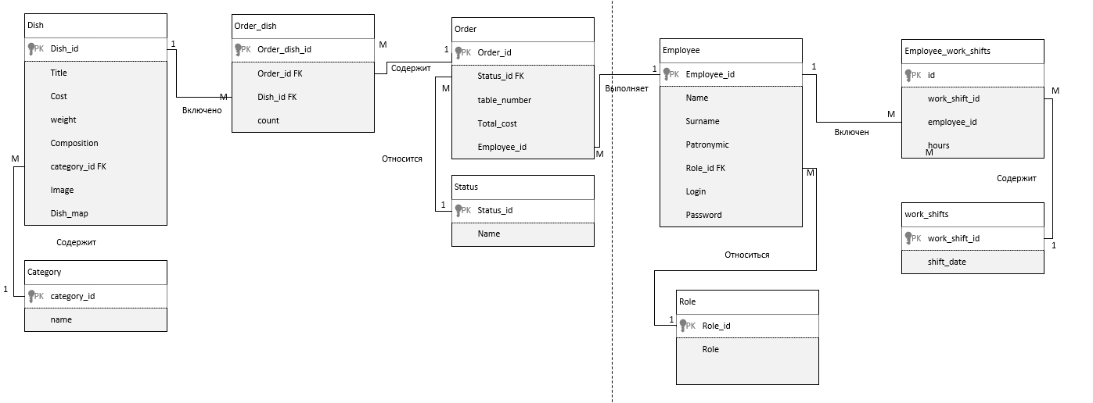

Рисунок 3 – ER-модель базы данных

На модели отображены сущности базы данных: блюда, заказы, персонал, статусы, роли, рабочие смены и промежуточные сущность – Заказ_блюдо и Работник_Рабочая_Смена для приведения базы данных к третьей нормальной форме. Сущность «Блюда» будет хранить в себе данные о блюдах, предоставляемых рестораном, в сущности «Заказ» будут данные о текущих заказах и их статусах, которые в свою очередь хранятся в сущности «Статусы». Сущность «Работники» хранит данные о персонале ресторана, их логины и пароли, а также должности, которые описаны в таблице «Роли». Сущность «Смены» хранит в себе данные о рабочих сменах – дата смены и количество рабочих часов, а промежуточная таблица содержит номер смены и номер работника, работающего в эту смену.

Данная модель была реализована на сервере. После создания папки проекта с помощью консоли OSPanel и команды “php artisan make:model name -m” были созданы модели и миграции. После написания структуры таблиц в среде разработки Visual Studio Code, были запущенны миграции в консоли OSPanel командой “php artisan migrate”. Далее в phpMyAdmin был и проставлены индексы таблиц и связи между сущностями.

Ниже приведен пример кода миграции, используемой для создания структуры таблицы.

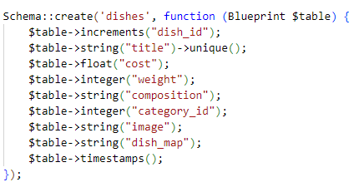

Рисунок 4 -Код миграции таблицы «Блюда»

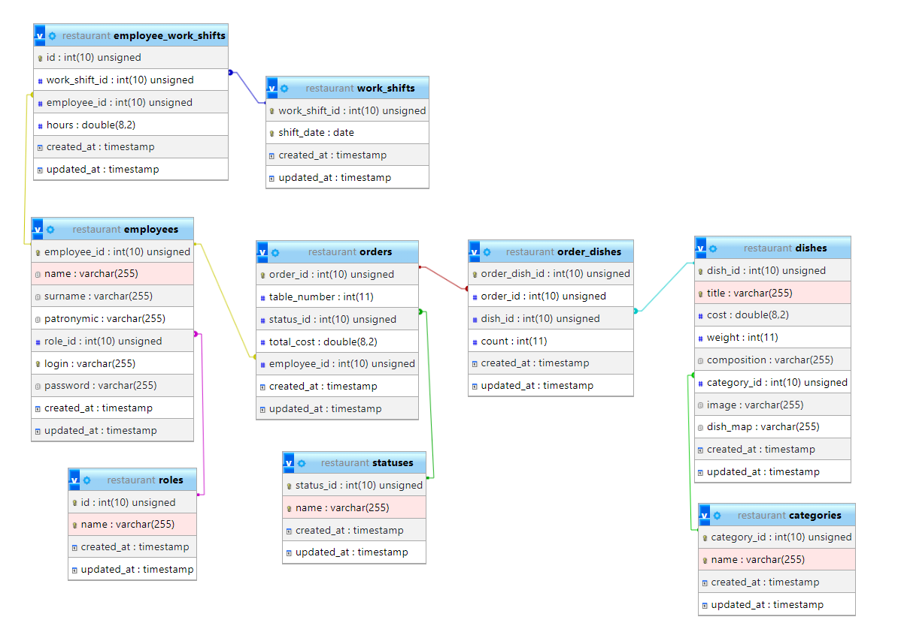

Рисунок 5 – Физическая модель базы данных

Таким образом была спроектирована и реализована база данных веб-приложения

## 2.2 Проектирование и реализация пользовательских форм веб-приложения

В приложении у пользователей есть 4 категории ролей: администратор, менеджер, официант и повар, у всех ролей разное отображение главной страницы с разным функционалом. Страницы имеют схожую структуру, но имеют разное содержание.

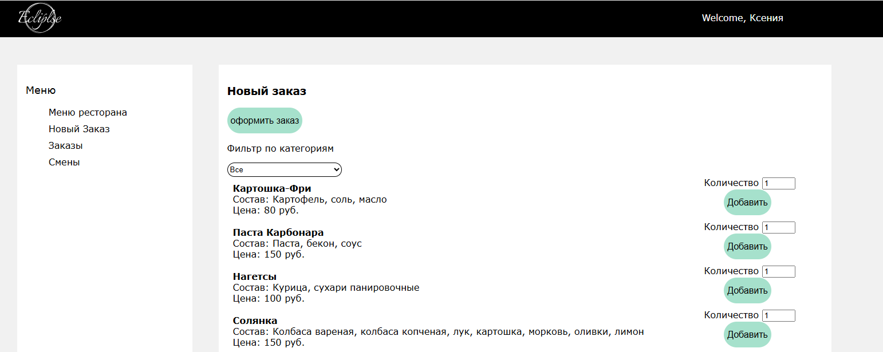

Рисунок 6 – Главная страница создания заказов официанта

В приложении реализована функция авторизации. Она находиться в основном котроллере приложения и является первоначальной страницей, которую пользователь видит при заходе в приложение. После авторизации при переходе на другие страницы приложения формируется меню пользователя, зависящие от его роли. Так же в приложении реализованы функции фильтрации и поиска блюд.

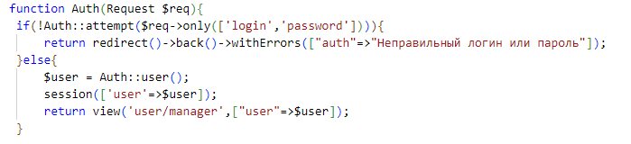

Рисунок 7 – Код функции авторизации

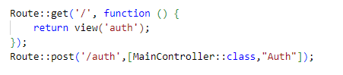

Рисунок 9 – Маршруты, используемые при авторизации

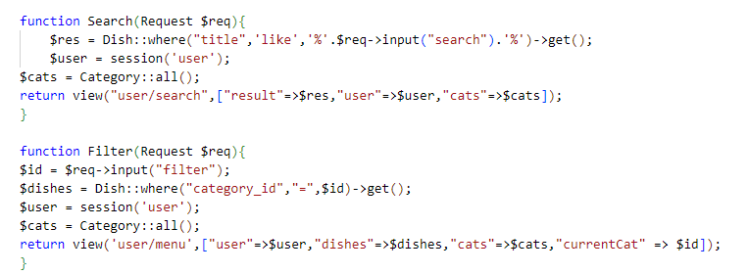

Рисунок 10 – Код поиска и фильтрации

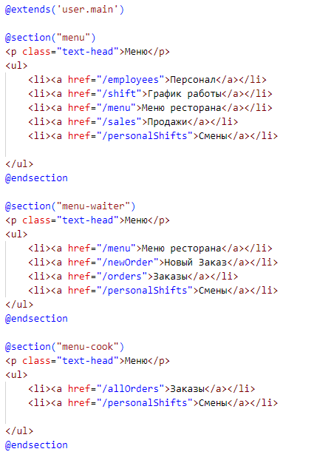

Рисунок 11 – Меню пользователей

Администратор и менеджер регистрируют, редактирую и удаляют сотрудников, блюда меню, создают и редактируют рабочие смены сотрудников, просматривают продажи ресторана за определенный период времени. Данные функции прописаны в контроллере администратора – AdminController.php.

Часть функций, описанных в контроллере возвращает пользовательские формы с данными, выбранными и базы данных приложения. После заполнения данных в пользовательских формах данные передаются в функции, непосредственно выполняющие основные действия администратора и менеджера.

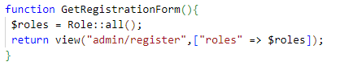

Рисунок 12 – Код получения формы регистрации сотрудников

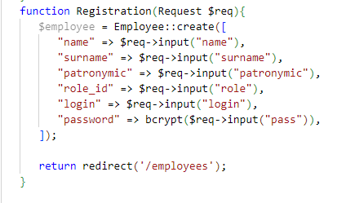

Рисунок 13 – Код регистрации сотрудников

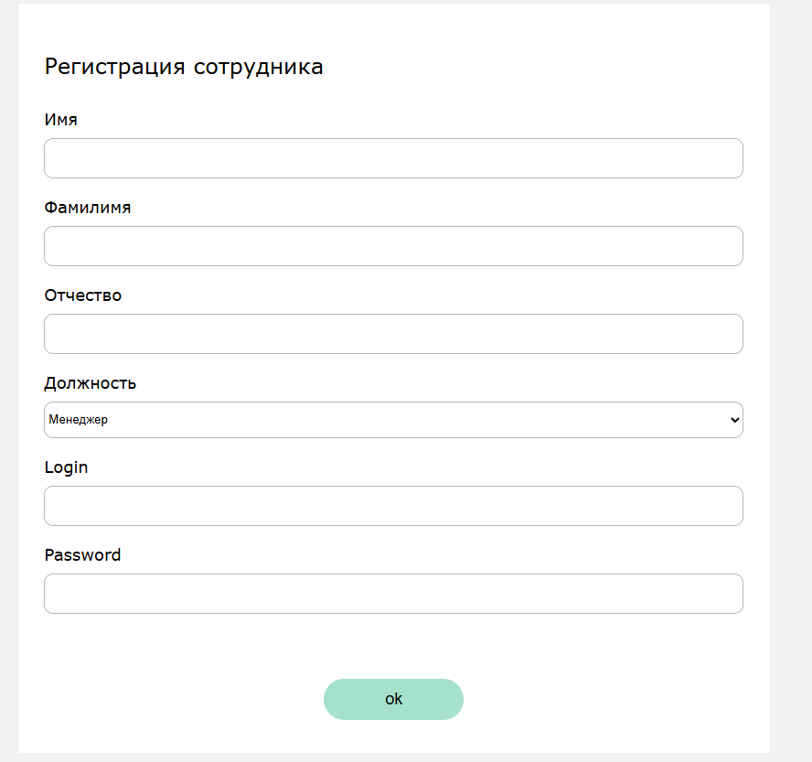

Рисунок 14 – Форма регистрации сотрудника

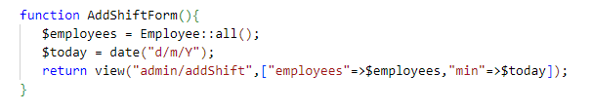

Рисунок 15 – Код получения формы создания рабочей смены

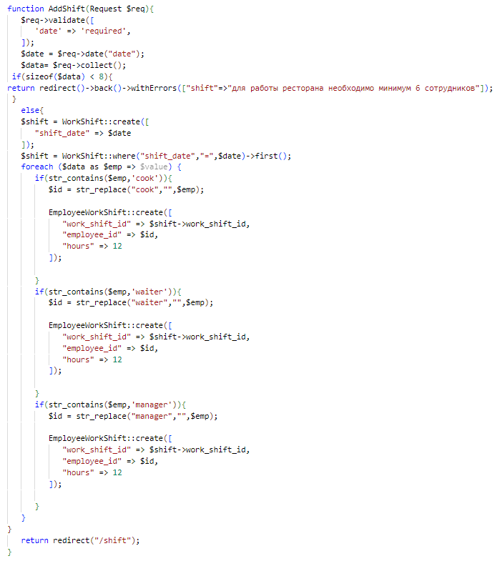

Рисунок 16 – Код создания рабочей смены

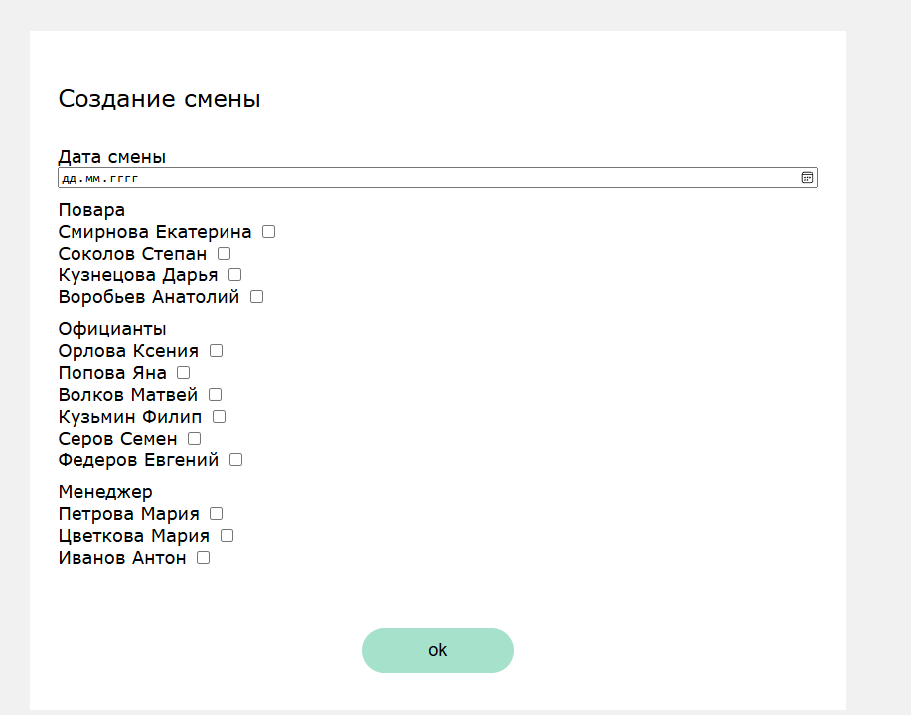

Рисунок 17 – Код создания рабочей смены

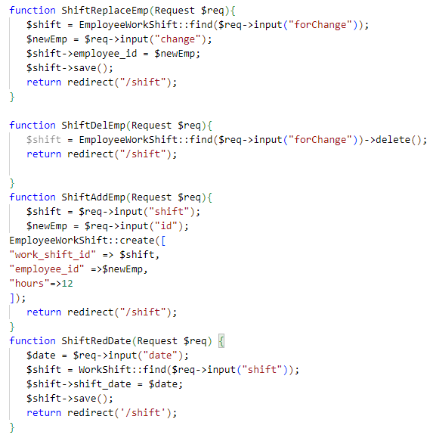

Рисунок 18 – Код функций редактирования рабочей смены

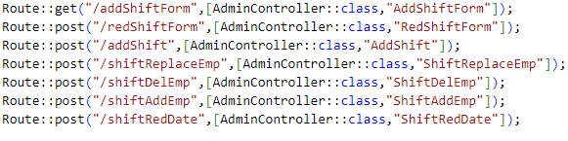Рисунок 19 – Маршруты работы с рабочими сменами

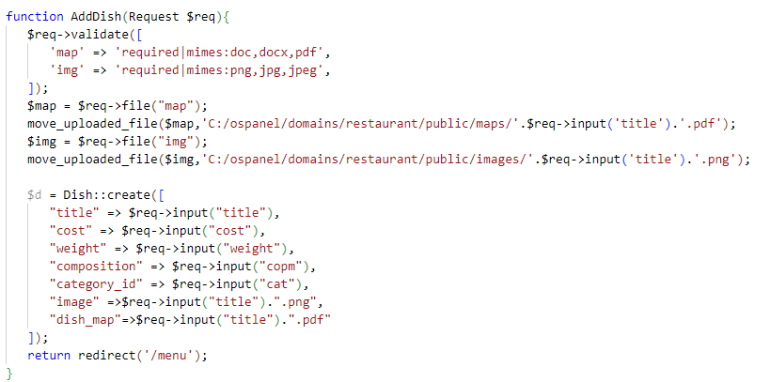

Рисунок 20 – Код создания нового блюда

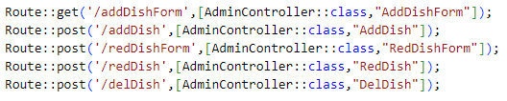

Рисунок 21 – Маршруты работы с блюдами

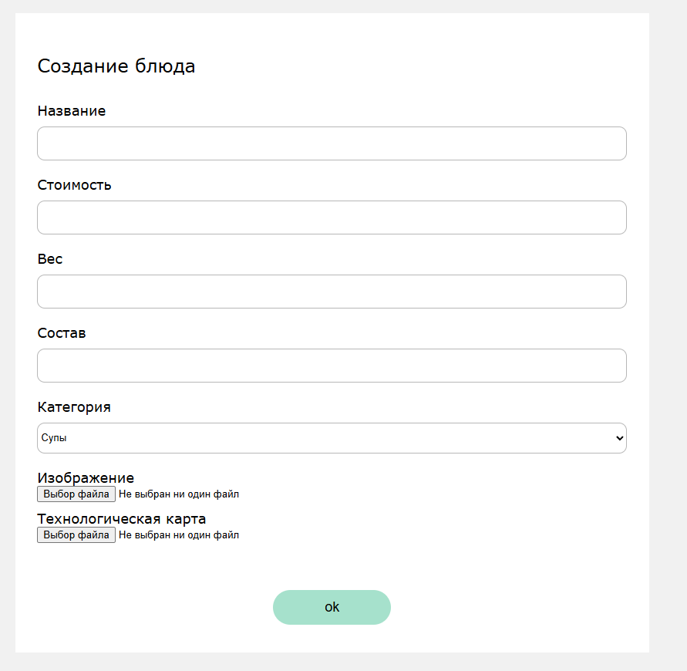

Рисунок 22 – Форма добавления блюда

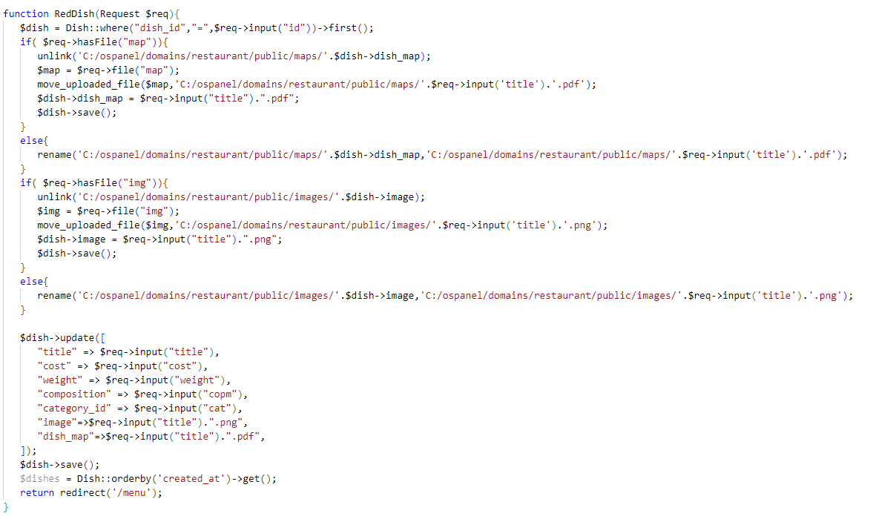

Рисунок 23 – Код редактирования блюда

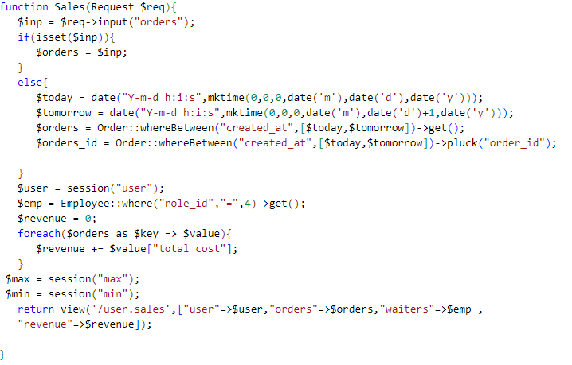 Рисунок 24 – Код для просмотра продаж ресторана

Официант создает и редактирует заказы (добавляет и удаляет товары, меняет их количество), а также меняет их статус на «Оплачено» - заказы с таким статусом перестают отображаться у официанта и начинают учитываться как продажи, просматривает уже оформленные заказы.

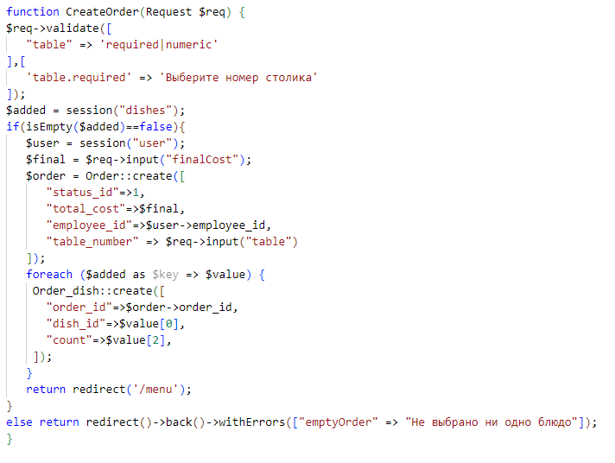

Рисунок 25 – Код создания заказа

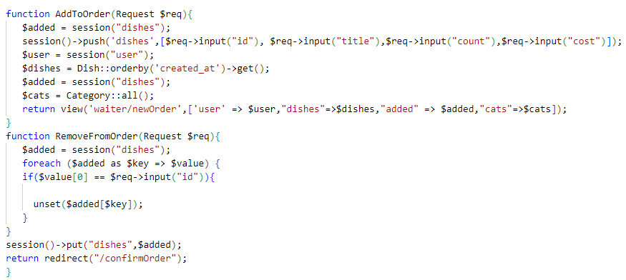

Рисунок 26 – Код функций редактирования заказа

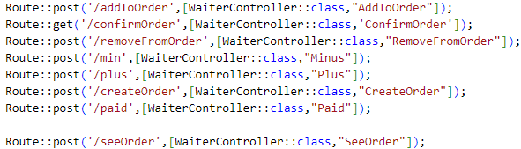

Рисунок 27 – Маршруты работы с заказами

Повар просматривает заказы и изменяет их статус на «Готово» и «В процессе», при этом заказы после смены статуса на «Готово» заказ перестает отображаться повару.

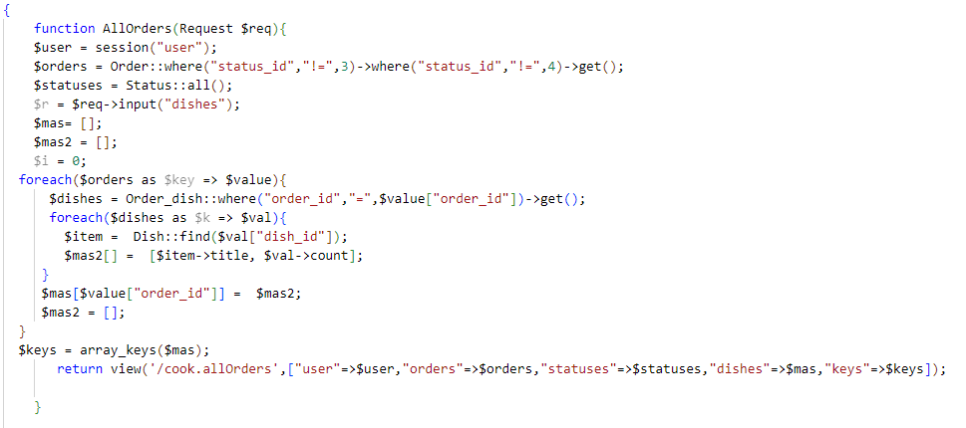

Рисунок 28 – Код просмотра заказов для повара.

# ЗАКЛЮЧЕНИЕ

Целью данного курсового проекта являлась разработка веб-приложения для ресторана.

Веб-приложения пользуются популярностью в современном мире и позволяют оптимизировать работу различных компаний в разнообразных сферах. Приложение для ресторана ускоряет и облегчает работу персонала, так же позволяет получить определенную статистику о работе ресторана за конкретный период времени.

По ходу разработки веб-приложения обработки заказов зал/кухня для ресторана был проведен анализ предметной области с помощью которого были выделены основные и вспомогательны бизнес-процессы. Была спроектирована логическая структура базы данных приложения с помощью программы Visio, после было разработано техническое задание проекта, содержащее общие сведения о разрабатываемом веб-приложении, требования к дизайну, функциональные требования, в том числе требования к представлению сайта, системе управления сайтом и видам обеспечения, по мимо этого в техническом задании содержаться требования к приемке-сдаче проекта. Была реализована база данных, описанным выше способом (см. пункт 2.1 «Проектирование и реализация базы данных веб-приложения»). Так же была построена структура приложения, разработан дизайн-макет интерфейса приложения в соответствии с техническим заданием. Реализован интерфейс приложения, разработана и реализована структура системы обработки заказов.

Таким образом было спроектировано и реализовано веб-приложение обработки заказов для ресторана.

# СПИСОК ЛИТЕРАТУРЫ

1. Введение в программные системы и их разработку / С.В. Назаров, С.Н. Белоусова, И.А. Бессонова и др. - 2-е изд., испр. - Москва : Национальный Открытый Университет «ИНТУИТ», 2019. - 650 с. : схем., табл., ил. - Библиогр. в кн. ;
2. Сычев, А.В. Перспективные технологии и языки веб-разработки / А.В. Сычев. - 2-е изд., испр. - Москва : Национальный Открытый Университет «ИНТУИТ», 2019. - 494 с. : ил. ;
3. Сысолетин, Е. Г.  Разработка интернет-приложений : учебное пособие для среднего профессионального образования / Е. Г. Сысолетин, С. Д. Ростунцев. — Москва : Издательство Юрайт, 2020. — 90 с. — (Профессиональное образование). — ISBN 978-5-534-10015-0. — Текст : электронный // ЭБС Юрайт [сайт]. — URL: <https://urait.ru/bcode/456393>

Интернет-ресурсы:

1. Электронная документация по фреймворку Laravel, [Электронный ресурс]: Режим доступа: [Laravel 11.x - The PHP Framework For Web Artisans](https://laravel.com/docs/11.x/documentation)
2. Трепачев Дмитрий - Учебник по Laravel. [Электронный ресурс]: Режим доступа: [Учебник Laravel 9 для новичков по-русски | Трепачёв Дмитрий](https://code.mu/ru/php/framework/laravel/book/prime/)

Учебные пособия:

1. Стандарт организации СТО 01-2015. Текстовые документы Курсового и дипломного проектов. Общие требования.